**INSTITUTO POLITÉCNICO NACIONAL**

UNIDAD PROFESIONAL INTERDISCIPLINARIA DE INGENIERÍA Y CIENCIAS SOCIALES ADMINISTRATIVAS

(UPIICSA)

**TAREA**

Salucador3 Applet

Saludador3.java Applet.

**2NV40**

Fundamentos de Programación Orientada a Objetos.

VÁZQUEZ JUÁREZ BRANDON.

Prof. LUQUE MARQUEZ FERNANDO.

**CODIGO**

public class Param{

import java.applet.Applet;

import java.awt.*;

import java.awt.event.*; // el import no es recursivo

import java.util.*;

public class Saludador3 extends Applet implements ActionListener,MouseListener,MouseMotionListener,FocusListener{

Button btnOK,btnOK1;

TextField tfmensaje,tfnombre;

Label lblnom;

@Override

public void init() {

System.out.println("entro al metodo init");

addMouseMotionListener(this);

btnOK = new Button("Saludar"); // instanciar componentes

btnOK1 = new Button("limpiar");

tfmensaje = new TextField(30);

//tfmensaje.setEditable(false);

tfmensaje.setCursor(null);

tfmensaje.setFocusable(false);

lblnom = new Label("Introduce tu nombre");

tfnombre = new TextField(15);

tfnombre.addFocusListener(this);

btnOK.addActionListener(this); // registra al applet en el btnOK

btnOK.addMouseListener(this);

btnOK1.addActionListener(this);

btnOK1.addMouseListener(this);

add(lblnom);

add(tfnombre);

add(btnOK);

add(tfmensaje);

add(btnOK1);

}

@Override

public void actionPerformed(ActionEvent e) {

if (e.getSource()==btnOK) {

String saludo,nombre; // local

nombre=tfnombre.getText();

Date d= new Date(); // trae la fecha y hora actuales

if(d.getHours() < 12)

saludo = "!Buenos dias¡";

else

if(d.getHours() < 19){

saludo = "!Buenas tardes¡";

}else{

saludo = "!Buenas noches¡";

}

if (tfnombre.getText().equals("")) {

tfnombre.requestFocus();

showStatus("introduce tu nombre");

}else{

tfmensaje.setText(saludo+" "+nombre+":p");

}

}else if(e.getSource()== btnOK1){

tfmensaje.setText("");

tfnombre.setText("");

}

}

@Override

public void mouseClicked(MouseEvent e) {

}

@Override

public void mousePressed(MouseEvent e) {

}

@Override

public void mouseReleased(MouseEvent e) {

}

@Override

public void mouseEntered(MouseEvent e) {

if (e.getSource()==btnOK) {

showStatus("Este boton saluda");

btnOK.setBackground(Color.RED);

btnOK.repaint();

}else if (e.getSource()==btnOK1){

showStatus("Este boton limpia");

btnOK1.setBackground(Color.RED);

btnOK1.repaint();

}

}

@Override

public void mouseExited(MouseEvent e) {

showStatus("Bienvenido.");

if (e.getSource()==btnOK) {

btnOK.setBackground(Color.WHITE);

btnOK.repaint();

}else if (e.getSource()==btnOK1) {

btnOK1.setBackground(Color.WHITE);

btnOK1.repaint();

}

}

@Override

public void mouseDragged(MouseEvent e) {

}

@Override

public void mouseMoved(MouseEvent e) {

showStatus(getMousePosition().toString());

}

@Override

public void focusGained(FocusEvent e) {

}

@Override

public void focusLost(FocusEvent e) {

if (e.getSource()==tfnombre) {

if("".equals(tfnombre.getText())){

System.out.println("campo vacio");

tfnombre.requestFocus();

}

}

}

} // clase

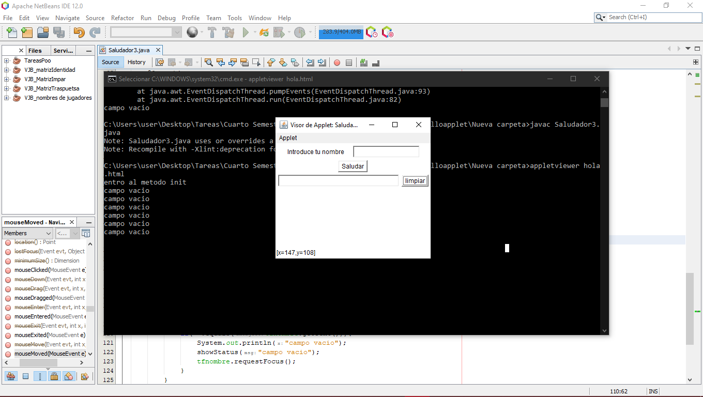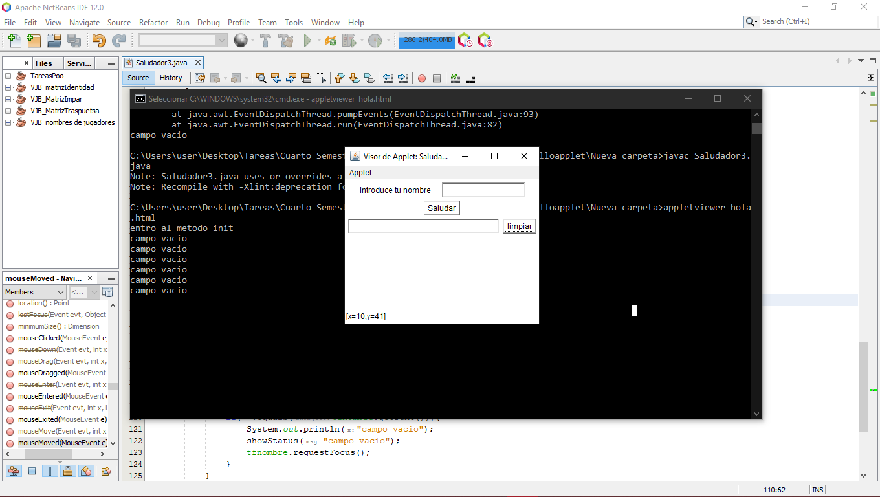**CAPTURA DE EJECUCION**

